Presse und Kommunikation

Benedikt Hotze

Köpenicker Straße 48/49
10179 Berlin-Mitte
Tel. +49(0)30. 27 87 99-13
Fax +49(0)30. 27 87 99-15
hotze@bda-bund.de
www.bda-architekten.de

Presseinformation
6. Mai 2015

BDA-Preis für Architekturkritik 2015 geht an Niklas Maak

Der FAZ-Redakteur und Buchautor Niklas Maak erhält den BDA-Preis für Architekturkritik 2015. Dies entschied eine sechsköpfige Jury unter dem Vorsitz des BDA-Präsidenten Heiner Farwick. Der Preis ist mit 5.000 Euro dotiert und wird am diesjährigen BDA-Tag am 4. Juli 2015 in Berlin verliehen.

Der 1972 in Hamburg geborene Maak studierte Kunstgeschichte, Philosophie und Architektur in Hamburg und Paris, promovierte 1998 zur Entwurfstheorie bei Le Corbusier und Paul Valéry und war unter anderem Gastprofessor an der Frankfurter Städelschule sowie in Basel, Berlin und New York. Gegenwärtig lehrt er als John T. Dunlop Lecturer of Housing and Urbanization in Harvard. Nach einigen Jahren als Feuilletonredakteur und Streiflicht-Autor der Süddeutschen Zeitung kam er 2001 als Redakteur zum Feuilleton der Frankfurter Allgemeinen Zeitung. Dort leitet er zusammen mit Julia Voss das Kunstressort. Im Hanser-Verlag veröffentlichte er die Bücher „Der Architekt am Strand“, „Fahrtenbuch. Roman eines Autos“ und „Wohnkomplex“. Für seine Arbeit wurde er unter anderem mit dem George F. Kennan Award und dem Henri-Nannen-Preis ausgezeichnet.

Die Jury begründete die Vergabe des „Kritikerpreises“ so:

Niklas Maak schreibt über Architektur und Kunst – als Redakteur der FAZ hauptsächlich in der Frankfurter Allgemeinen Sonntagszeitung, aber auch als Buchautor. Zuletzt hervorgetreten ist er mit dem erfolgreichen und streitbaren Titel „Wohnkomplex – Warum wir andere Häuser brauchen”.

Maak hat einen eigenen, subjektiven, aber zugleich weit gefassten Blick auf die Dinge, die er nie nur auf die architektonische Ebene und die Verhältnisse in Deutschland bezieht, sondern immer in einen gesellschaftlichen und internationalen Rahmen stellt. Maak „baut” seine Texte wie ein Architekt ein Haus. Dabei ist seine Sprache anschaulich, markant und bildhaft; ihm gelingen kühne, aber eingängige Sprachbilder, mit denen er manchmal fast polemisch, immer aber amüsant seine Argumentationen veranschaulicht. Er provoziert zu Widerstand und Revolte, treibt die Architektenschaft „auf die Barrikaden” – gegen den gestalterischen Pfusch und die Alternativlosigkeit einer Bauindustrie, die Trostlosigkeit statt Architektur produziert.

Niklas Maak ist ein origineller Geist, der weit über die Architektenschaft hinaus sein Publikum erreicht, und dessen Texte in ihrer Bildhaftigkeit für die Vermittlung vieler Anliegen der Baukultur dienstbar sind, die sonst in trockenen Sachtexten wenig publikumswirksam dargestellt werden.

Der Bund Deutscher Architekten vergibt den BDA-Preis für Architekturkritik seit 1963. Zu den Preisträgern zählen unter anderem Julius Posener, Manfred Sack, Wolfgang Pehnt und Peter Sloterdijk. Mit dem Preis wird eine herausragende Leistung auf dem Gebiet der kritischen Auseinandersetzung zu Fragen des Planens und Bauens mit publizistischen Mitteln geehrt. Der „Kritikerpreis“ steht in einer Reihe mit den beiden anderen Preisen, die der BDA-Bundesverband alternierend vergibt, nämlich dem „Großen BDA-Preis“ (letzter Preisträger 2014: Axel Schultes) und dem BDA-Architekturpreis „Große Nike“ (zuletzt 2013 für das Kunstmuseum Kolumba in Köln von Peter Zumthor).

Der BDA-Preis für Architekturkritik 2015 wird anlässlich des 11. BDA-Tages am Samstag, 4. Juli 2015 um 16 Uhr in Schinkels St. Elisabeth-Kirche in Berlin an Niklas Maak verliehen. Die Laudatio hält Prof. Dr. Karin Wilhelm (Berlin).

Jury BDA-Preis für Architekturkritik 2015:

Andreas Denk, Chefredakteur „der architekt“, Bonn/Berlin

Heiner Farwick Präsident des BDA, Berlin/Ahaus, Juryvorsitz
Roman Hollenstein, Neue Zürcher Zeitung, Zürich, Preisträger 2012

Brigitte Kochta, Architektin BDA, Berlin
Erwien Wachter, Architekt BDA, Seebruck am Chiemsee
Karin Wilhelm, Berlin

Weitere Informationen
zum BDA-Preis für Architekturkritik sowie zu den bisherigen Preisträgern:
www.bda-bund.de

Bildmaterial
Diese Presseinformation sowie höher aufgelöstes Bildmaterial sind via Dropbox hinterlegt:
https://www.dropbox.com/sh/9c7i42lqt2e47ih/AADyQWdOdgK9Vl0CSPXOWSEia?dl=0&s=sl

Im Zusammenhang mit der Berichterstattung über den BDA-Preis für Architekturkritik 2015 sind die Bilder bei Nennung des Urhebers honorarfrei nutzbar.

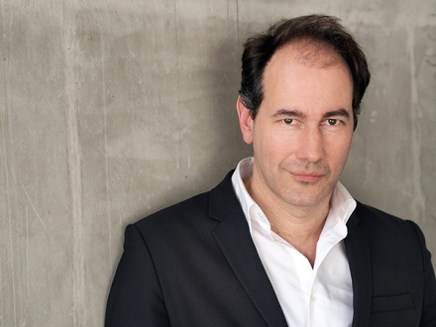 Niklas Maak. Foto: Peter Hassiepen/Hanser
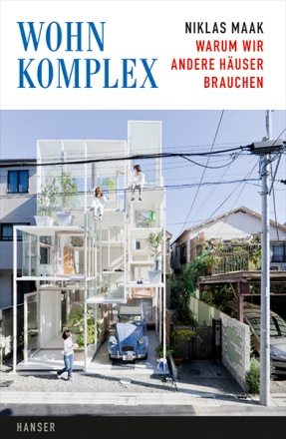 Niklas Maak: Wohnkomplex. Hanser, München 2014

